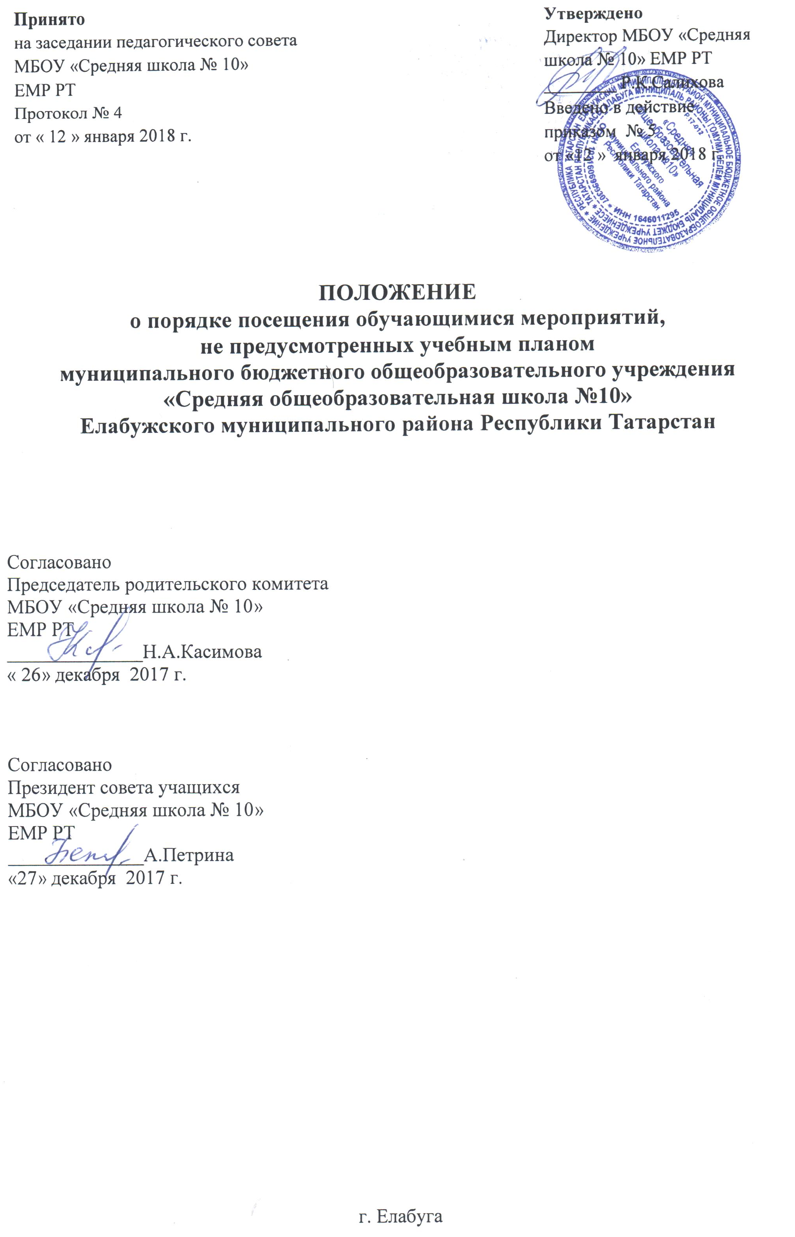
1.Общие положения
1.1. Настоящее положение о порядке посещения мероприятий, не предусмотренных учебным планом (далее - Положение) МБОУ «Средняя школа №10» ЕМР РТ, (далее - Школа) разработано на основе ч.5 п.1 ст.34 Федерального закона от 29.12.2012г. №273-ФЗ «Об образовании в Российской Федерации».
1.2. Обучающиеся Школыимеют академические права на развитие своих творческих способностей и интересов, включая участие в конкурсах, олимпиадах, выставках, смотрах, физкультурных мероприятиях, спортивных мероприятиях, в том числе в официальных спортивных соревнованиях, и других массовых мероприятиях.
1.3. Обучающиеся по своему выбору участвуют в мероприятиях, проводимых образовательной организацией, и не предусмотренных учебным планом.
Принудительное привлечение обучающихся без их согласия и несовершеннолетних, обучающихся без согласия их родителей (законных представителей) к участию в мероприятиях, проводимых Школой, и не предусмотренных учебным планом, не допускается. Участие в таких мероприятиях является правом, а не обязанностью обучающихся.
1.4. Отказ родителя (законного представителя) несовершеннолетнего обучающегося от привлечения, обучающегося к участию в мероприятиях, проводимых в Школе не предусмотренных учебным планом, оформляется в письменном виде и фиксируется подписью одного из родителя (законного представителя) несовершеннолетнего обучающегося.
1.5. В случае, если территориально организация образовательной деятельности предусмотрена за пределами Школыв соответствии с учебным планом, то участие в таких мероприятиях является обязательным для обучающихся.
1.6. Мероприятия, проводимые Школойи не предусмотренные учебным планом, могут быть организованы по следующим направлениям: спортивно-оздоровительное; досуговое; общеинтеллектуальное; духовно-нравственное; военно-патриотическое; общекультурное; социальное; профориентационное, в том числе через индивидуальные, групповые и коллективные формы.
1.7. Проведение мероприятий, не предусмотренных учебным планом, основывается на следующих принципах:
- законность - соблюдение положений Конституции Российской Федерации, Федерального закона от 29 декабря 2012 г. № 273-ФЗ «Об образовании в Российской Федерации», иных законодательных актов Российской Федерации, устава образовательной организации, иных локальных нормативных актов, принимаемых образовательной организацией в соответствии с её компетенцией в установленной сфере деятельности;
- добровольность участия в мероприятии.
1.8. Мероприятия включаются в план работы Школына текущий учебный год, который утверждается директором Школы.
1.9. При проведении внеплановых мероприятий, инициатор проведения мероприятия согласовывает его проведение с директором Школы в срок, не менее чем за 7 учебных дней до предполагаемой даты проведения.
1.10. На основании приказа директора назначаются лица, ответственные за организацию и проведение мероприятия, дежурные из числа педагогических и иных работников образовательной организации, утверждается план проведения мероприятия.
1.11. Указанные лица должны быть ознакомлены с распорядительным актом директора под роспись.
1.12. Лица, ответственные за организацию и проведение мероприятия, несут ответственность за жизнь и здоровье обучающихся во время организации и проведения мероприятия.
1.13. Участие при проведении мероприятия классных руководителей, чьи классы (группы) принимают в нем участие, и (или) педагогических работников, уполномоченных на основании распорядительного акта директора, является обязательным.
1.14. План проведения мероприятия, время его начала и окончания, а также особые требования к проведению мероприятия, должны быть заранее доведены до сведения обучающихся, путем информационных сообщений на доске объявления.
1.15. При организации и проведении мероприятий запрещается политическая агитация, принуждение обучающихся к принятию политических, религиозных или иных убеждений либо отказу от них; совершение действий, направленных на разжигание социальной, расовой, национальной или религиозной розни; агитация, пропагандирующая исключительность, превосходство либо неполноценность граждан по признаку социальной, расовой, национальной, религиозной или языковой принадлежности, их отношения к религии, в том числе посредством сообщения, обучающимся недостоверных сведений об исторических, о национальных, религиозных и культурных традициях народов, а также побуждение обучающихся к действиям, противоречащим Конституции Российской Федерации.
1.16. Дисциплина при организации и проведении мероприятия, поддерживается на основе уважения человеческого достоинства обучающихся, родителей (законных представителей) несовершеннолетних обучающихся, педагогических и иных работников образовательной организации.
1.17. Применение физического и (или) психического насилия по отношению к обучающимся не допускается.
1.18. За несоблюдение или нарушение правил проведения мероприятий, а равно невыполнения обязанностей обучающимися во время организации и проведения мероприятий, установленных настоящим Порядком, к обучающимся могут быть применены меры воздействия: предупреждение, удаление с места проведения мероприятия.
1.20. За нарушение правопорядка во время проведения мероприятия родители (законные представители) несовершеннолетних обучающихся, педагогические и иные работники образовательной организации несут ответственность в порядке, предусмотренном действующим законодательством Российской Федерации.

2. Правила проведения мероприятий
2.1. Правила проведения мероприятий являются обязательными для всех обучающихся образовательной организации, а также иных участников мероприятия (родителей (законных представителей) несовершеннолетних обучающихся, педагогических и иных работников образовательной организации) Далее «иные участники».
Принимая решение о посещении мероприятия, обучающийся, иные участники подтверждают свое согласие с настоящими Правилами.
Вход обучающихся и иных участников на мероприятие осуществляется в соответствии с планом проведения мероприятия.
Вход в помещение на мероприятие разрешается за 20 минут до начала.
Доступ на мероприятие агрессивно настроенным лицам, а также лицам в состоянии алкогольного или наркотического опьянения категорически запрещён.
Присутствие на мероприятии лиц, не обучающихся в Школе, в том числе обучающихся иных организаций, осуществляющих образовательную деятельность Далее «посетители».допускается с разрешения лиц, ответственных за организацию и проведение мероприятия.
Посещая мероприятие, участник тем самым выражает свое согласие принимать участие в возможной фото- и видеосъемке, теле- или радиотрансляции мероприятия и дает разрешение образовательной организации использовать фото-, видео- и аудиозаписи со своим изображением за исключением случаев, когда такое изображение является основным объектом использования.
Родители (законные представители) несовершеннолетних обучающихся, выражая согласие на участие обучающегося в мероприятии, тем самым дают разрешение образовательной организации использовать фото, видео - и аудиозаписи с изображением обучающегося, за исключением случаев, когда такое изображение является основным объектом использования.
Проведение мероприятия прекращается по следующим основаниям:
- создание реальной угрозы для жизни и здоровья обучающихся, а также для имущества иных участников, посетителей, образовательной организации;
- совершение обучающимися, иными участниками, посетителями мероприятия противоправных действий и умышленное нарушение регламента проведения мероприятия и (или) требований настоящего Порядка, касающихся правил проведения мероприятия.

3. Права и обязанности обучающихся, иных участников и посетителейпри организации и проведении мероприятий
3.1 Обучающиеся имеют право на:
- уважение человеческого достоинства, защиту от всех форм физического и психического насилия, оскорбления личности, охрану жизни и здоровья во время проведения мероприятий;
- проведение фото- и видеосъемки, аудиозаписи (если иное не предусмотрено планом проведения мероприятия и настоящим Порядком);
- использование плакатов, лозунгов, агитационных слоганов во время проведения состязательных, в том числе спортивных мероприятий, а также соответствующую атрибутику (бейсболки, футболки) в соответствии с тематикой мероприятия. Запрещается использование агитационных слоганов, атрибутики или иной символики, направленной на разжигание расовой, религиозной, национальной розни; пропагандирующей насилие; табачные, наркосодержащие и психотропные вещества; оскорбляющей обучающихся, иных участников и посетителей мероприятия.
3.2. Обучающиеся обязаны:
- соблюдать общественный порядок, регламент проведения мероприятия и настоящий Порядок;
- соблюдать правила техники безопасности, правила внутреннего распорядка и иные локальные нормативные акты, принимаемые Школой в соответствии с её компетенцией в части, их касающейся;
- бережно относиться к зданию, помещениям, имуществу и оборудованию в Школе;
- уважать честь и достоинство обучающихся, иных участников и посетителей мероприятия;
- поддерживать чистоту и порядок во время организации и проведении мероприятия;
- выполнять законные требования лиц, ответственных за организацию и проведение мероприятия;
- незамедлительно сообщать о случаях обнаружения подозрительных предметов, вещей, о случаях возникновения задымления или пожара в Школе;
- при получении информации об эвакуации, действовать согласно указаниям ответственных лиц, соблюдая спокойствие и не создавая паники.
Обучающимся запрещается:
- приводить посторонних лиц без разрешения лица, ответственного за организацию и проведение мероприятия;
- нарушать порядок проведения мероприятия или способствовать его срыву
- бесконтрольно ходить по территории образовательной организации во время проведения мероприятия;
- приходить в состоянии алкогольного, наркотического или токсического опьянения; распивать пиво, спиртосодержащие или спиртные напитки; употреблять табак и (или) психотропные вещества на территории образовательной организации;
- приносить с собой оружие, огнеопасные, взрывчатые, пиротехнические, ядовитые и пахучие вещества, колющие и режущие предметы, стеклянную посуду и пластиковые бутылки, газовые баллончики;
- употреблять табак в помещениях и на территории образовательной организации;
- повреждать элементы оформления, сценического реквизита и оборудование мероприятия;
- совершать поступки, унижающие или оскорбляющие человеческое достоинство обучающихся, других участников, посетителей мероприятия.

4. Права и обязанности иных участников мероприятия, посетителей
4.1. Иные участники мероприятия, посетители имеют право:
- на уважение человеческого достоинства, защиту от всех форм физического и психического насилия, оскорбления личности, охрану жизни и здоровья во время проведения мероприятий;
- проведение фото- и видеосъемки, аудиозаписи (если иное не предусмотрено планом проведения мероприятия и настоящим Порядком);
- использовать плакаты, лозунги, агитационные слоганы во время проведения состязательных, в том числе спортивных мероприятий, а также соответствующую атрибутику (бейсболки, футболки) в соответствии с тематикой мероприятия на условиях, предусмотренных настоящим Порядком.
4.2. Иные участники мероприятия, посетители обязаны:
- соблюдать общественный порядок, регламент проведения мероприятия и настоящий Порядок;
- соблюдать правила техники безопасности, правила внутреннего распорядка образовательной организации и иные локальные нормативные акты, принимаемые образовательной организацией в соответствии с её компетенцией в части, их касающейся;
- бережно относиться к зданию, помещениям, имуществу и оборудованию образовательной организации;
- уважать честь и достоинство обучающихся, иных участников и посетителей мероприятия;
- поддерживать чистоту и порядок во время организации и проведении мероприятия;
- выполнять законные требования лиц, ответственных за организацию и проведение мероприятия;
- незамедлительно сообщать о случаях обнаружения подозрительных предметов, вещей, о случаях возникновения задымления или пожара в образовательной организации;
- при получении информации об эвакуации, действовать согласно указаниям ответственных лиц, соблюдая спокойствие и не создавая паники.
4.3. Иным участникам мероприятия, посетителям запрещается:
- нарушать порядок проведения мероприятия или способствовать его срыву;
бесконтрольно ходить по территории Школаво время проведения мероприятия;
- приходить в состоянии алкогольного, наркотического или токсического опьянения; распивать пиво, спиртосодержащие или спиртные напитки; употреблять табак и (или) психотропные вещества на территории Школа;
- приносить с собой оружие, огнеопасные, взрывчатые, пиротехнические, ядовитые и пахучие вещества, колющие и режущие предметы, стеклянную посуду и пластиковые бутылки, газовые баллончики;
- употреблять табак в помещениях и на территории Школы;
повреждать элементы оформления, сценического реквизита и оборудование мероприятия;
- совершать поступки, унижающие или оскорбляющие человеческое достоинство обучающихся, других участников, посетителей мероприятия.

5. Права и обязанности Школапри проведении мероприятий
5.1. Администрация образовательной организации имеет право:
- давать разрешение на ведение обучающимися, иными участниками, посетителями во время проведения мероприятия фото- и видеосъемки;
- устанавливать запрет на пользование мобильной связью во время проведения мероприятия;
- приостановить мероприятие по основаниям, предусмотренным настоящим Порядком.
5.2. Администрация Школы обязана:
- обеспечивать выполнение действующих правил и норм безопасности при проведении мероприятия;
- осуществлять контроль за соблюдением обучающимися, иными участниками, посетителями настоящего Порядка;
- прекратить мероприятие по основаниям, предусмотренным настоящим Порядком.
5.3. Лица, ответственные за организацию и проведение мероприятия имеют право:
- принимать решение о присутствие на мероприятии лиц, не являющихся обучающимися данной образовательной организации;
- принимать решение об удалении обучающегося, иного участника, посетителя с места проведения мероприятия, в случае несоблюдения общественного порядка, регламента проведения мероприятия и (или) требований настоящего Порядка, касающихся правил проведения мероприятия.
-требовать от обучающихся, иных участников, посетителей мероприятия устранения нарушений правопорядка, не влекущего угрозы для жизни и здоровья обучающихся, иных участников, посетителей, если во время проведения мероприятия, по вине обучающегося, иного участника, посетителя произошло нарушение общественного порядка или регламента проведения мероприятия и (или) требований настоящего Порядка, касающихся правил проведения мероприятия, приостановить мероприятие на время, установленное им для устранения нарушения.
5.3. При устранении нарушения мероприятие по согласованию с администрацией образовательной организацией и инициатором мероприятия может быть продолжено;
- прекратить мероприятие, если нарушение общественного порядка, регламента проведения мероприятия и (или) требований настоящего Порядка, касающихся правил проведения мероприятия, не было устранено по истечении установленного времени
5.4. Лица, ответственные за организацию и проведение мероприятия, обязаны:
- обеспечивать соблюдение условий проведения мероприятия, указанных в плане проведения мероприятия или изменениях в результате согласования с директором образовательной организации;
- требовать от обучающихся, иных участников, посетителей мероприятия соблюдения общественного порядка и регламента проведения мероприятия.
5.5. Участники, посетители, не подчинившиеся законным требованиям лица, ответственного за организацию и проведение мероприятия, могут быть удалены с места проведения мероприятия;
- обеспечивать в пределах своей компетенции общественный порядок и безопасность обучающихся, иных участников, посетителей при проведении мероприятия;
- приостанавливать мероприятие или прекращать его в случае совершения обучающимися, иными участниками, посетителями противоправных действий, в том числе несоблюдения или нарушения настоящего Порядка;
- обеспечивать сохранность имущества Школыв месте проведения мероприятия;
- довести до сведения обучающихся, иных участников, посетителей мероприятия требование администрации образовательной организации о приостановлении или прекращении мероприятия;
- при возникновении пожара немедленно без паники эвакуировать обучающихся, иных участников и посетителей мероприятия, используя все эвакуационные выходы, сообщить о пожаре директору образовательной организации и приступить к тушению пожара с помощью первичных средств пожаротушения;
- в случае угрозы или возникновения ЧС незамедлительно обеспечить эвакуацию обучающихся, иных участников и посетителей мероприятия.
- при получении обучающимся травмы действовать в соответствии с локальным нормативным актом Инструкцией по алгоритму первоочередных действий работников при несчастном случае с обучающимися.
5.6. Иные участники, посетители, нарушившие настоящий Порядок единожды, могут быть не допущены к другим мероприятиям, проводимым образовательной организацией.

6. Заключительные положения.
6.1. Настоящее Положение утверждается директором Школы и вступает в силу с момента его утверждения.
6.2. Изменения и дополнения могут быть внесены в данный локальный акт с момента регистрации новой редакции Устава.
6.3. Положение утрачивает силу в случае принятия нового Положения о локальных актах.
6.4. Вопросы, не урегулированные настоящим Положением, подлежат урегулированию в соответствии с действующим законодательством РФ, Уставом Школыи иными локальными нормативными актами.

